Facebook人氣心理測驗

你身份證字號最後一碼是多少？冥冥中已透露你的性格!!
PO文答題，抽I-Pad Mini+禮券
臉書是否已經深入到你每天的生活? Emerald 出版社發行許多商學與社科類電子書及研究個案，其中發現目前有18%的學生，每天花31~60分鐘在臉書上!! 你今天在臉書花了多少時間?做了哪些事呢?想知道大家都在臉書上做些什麼嗎?快到Emerald尋找答案，在到下方活動網頁PO文參加抽獎!


推廣產品：Emerald電子叢書 & 研究個案
活動期限：即日起~2014/3/31
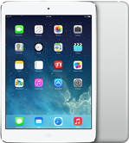
參加對象：TAEBDC台灣學術電子書聯盟成員 學校師生/圖書館員
題目類型： 1.簡答題： FB PO文答題即可獲得一次抽獎資格
2.進階題： Google問卷答題即可再獲得五倍抽獎機會
活動獎項： 1.頭獎： I-Pad Mini 16G(Retina顯示器) 1台
2.普獎： 7-11禮券NT$200元 50名
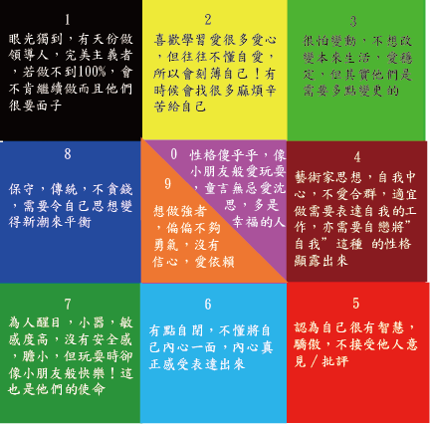
活動網址：https://www.facebook.com/Apexi91
⊙簡答題：將以下題目答案PO於FB活動網頁中
1.您覺得身份證尾數心理測驗準嗎?(自由作答)
2.Emerald屬於以下哪類主題的電子書及個案研究?
(1) 商學+社科 (2) 醫學 (3) 科技
3.點選該電子書：Facebook and education: A classroom connection，閱讀” Results段落”，提及學生在臉書上的主要活動，哪一個是正確的：
(1) added photos 上傳照片50%
(2) social applications 社群應用30%
(3) videos 影音分享29%

PO文舉例: 1.太神準了,推!! 2.(?) 3.(?)

⊙進階題：恭喜你輕鬆通過簡答題獲得抽獎資格，想再挑戰看看嗎?回答進階題可再獲得五倍的抽獎資格喔!（進入Google問券開始挑戰）

備註：Emerald電子書操作手冊連結

